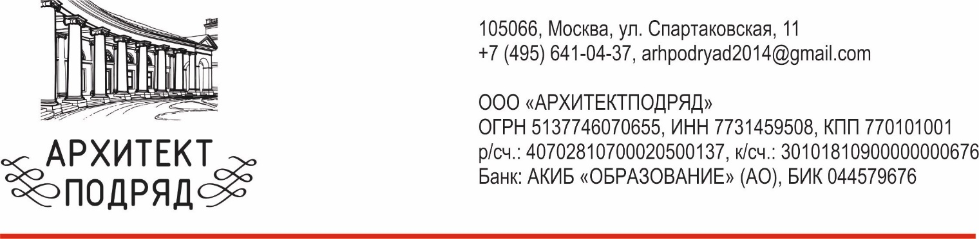

« » № .  на № 35-12.1-02 от «08» июля 2016г. |  | Заместителю директора Департамента  Государственной охраны культурного  наследия - начальнику отдела государственной охраны объектов культурного наследия  П.О. Мосолову  М. Гнездниковский пер., 7/6, стр. 1,2,  Москва, ГСП-3, 125993

Уважаемый Павел Олегович!

В ответ на Ваше письмо об отказе в предоставлении государственной услуги по согласованию проектной документации на проведение работ по сохранению объекта культурного
наследия федерального значения «Георгиевский собор, 1234 г.», расположенного по адресу: Владимирская обл., г. Юрьев-Польский, отвечаем на замечания:

Замечание 1. Требуется выполнить обследования состояния монументальной живописи и включить в общий состав Проекта технологические решения по консервации (противоаварийным работам) живописных фрагментов, принимая во внимание проектные решения по введению ограниченного обогрева и наличие в интерьере Объекта монументальной настенной живописи I пол. XIX века и ее неудовлетворительное состояние (биопоражение и отслоение от стен штукатурной основы), а также указания экспертной комиссии в разделе Акта «Обоснования вывода экспертизы».

Ответ: В рамках государственного контракта №3554-01-41/10-14 от 2 сентября 2014 г. не были предусмотрены работы по обследованию живописи.
Данный вид работ может быть выполнен в рамках нового контракта, так как разработанная система ограниченного обогрева, не может быть согласована без данных исследований. В связи с этим нами принято решение об аннулировании проекта теплых полов, с выдачей рекомендации о его устройстве после проведения всех необходимых исследований.

Замечание 2. Проведение работ по устройству дренажа территории для предотвращения подсоса воды из почвы и прокладку фреонопроводов на территории Объекта требует разработки проектной документации и/или разделов документации в составе Проекта, обосновывающей меры по обеспечению сохранности объекта культурного наследия, при проведении земляных, мелиоративных, хозяйственных работ в границах территории объекта культурного наследия либо на земельном участке, непосредственно связанном с земельным участком в границах территории объекта культурного наследия с соответствующим заключением историкокультурной экспертизы согласно ст. 36 Федерального закона от 25.06.2002 № 73-ФЗ «Об объектах культурного наследия (памятниках истории и культуры) народов Российской Федерации».
Дополнительно с учетом работ по дренажу территории просим представить в адрес Департамента копии писем-согласований регионального органа охраны объектов культурного наследия о мерах по обеспечению сохранности объекта культурного наследия регионального значения «Троицкий собор, 1905 г.» и объекта археологического наследия «Городище Юрьев-Польский (валы, рвы, культурный слой) XII-XIII, XIV-XVII вв.»

Ответ: В связи с тем, что в рамках государственного контракта №3554-01-41/10-14 от 2 сентября 2014 г. не были предусмотрены работы по инженерно-геологическим и гидро-геологическим исследованиям, данный вид работ может быть выполнен в рамках нового контракта, так как разработанный дренаж, не может быть согласован без данных работ. В связи с этим нами принято решение об аннулировании проекта дренажа, с выдачей рекомендации о его устройстве после проведения всех необходимых исследований.

Замечание 3. В Акте отмечено принципиальное решение по установке теплового насоса в 10 м от фасада Объекта, что противоречит откорректированным проектным решениям по установке соответствующего насоса в ином месте.

Ответ: Замечание принято, при отказе от системы ограниченного обогрева, необходимость в тепловом насосе отпадет.

Замечание 4. Решение по использованию покрытия полов чугунными плитами XIX века должно быть однозначным (без использования иных материалов, таких как: белый камень или керамогранитная плитка) в соответствии с утвержденным приказом Минкультуры России от 22.11.2013 № 1932 предметом охраны Объекта (далее - Предмет охраны).

Ответ: Замечание принято, документация будет исправлена в ближайшее время и передана на согласование. Хотя просим отметить, что проектом предусмотрена реставрация существующих чугунных плит и возврат их на прежнее место. Существующая белокаменная выстилка в боковых апсидах так же реставрируется и укладывается на прежнее место, что не противоречит предмету охраны.

Замечание 5. Рекомендованный экспертной комиссией проект от ООО «Владимирский областной центр археологии при ВлГУ» ссылается на обследования, выполненные НПФ «Тектоника», без конкретных указаний и соответствующих данных гидрогеологических исследований территории в границах Объекта.
Необходимо представить дополнительные точечные инженерно-гидрогеологические
исследования состояния фундаментов и грунтов основания в составе Проекта для обоснования устройства дренажной системы в части территории Объекта, а также археологическую разведку и наблюдение в ходе проведения исследований фундаментов церковной ограды.
Полученной информации недостаточно для определения всех существующих причин деформации Объекта для оптимального выбора рекомендаций набора инженерных решений по реставрации.

Ответ: В рамках государственного контракта №3554-01-41/10-14 от 2 сентября 2014г. не были предусмотрены работы по инженерно-гидрогеологическим исследованиям. Данный вид работ может быть выполнен только в рамках нового контракта. В связи с нехваткой исследований, дренаж будет исключен из состава проектной документации.

Замечание 6. В Проекте на стр. 9 в «Разделе П. Комплексные научные исследования. Часть 2. Архитектурные исследования. Том 1. Архитектурно-археологические обмеры» нет отсылки на аннулированные тома Проекта.

Ответ: Замечание принято, документация будет исправлена в ближайшее время и передана на согласование.
Замечание 7. Согласно Предмету охраны («проемы дверные и оконные (дверные проемы арочной формы, двери наружные - металлические полотна с декоративными полосами и заклепками, с круглыми ручками, внутренние - деревянные с остеклением ...») и проектным решениям в соответствии с «Разделом IV. Рабочая документация. Часть 2. Рабочие чертежи готовых изделий» на стр. 29 присутствует чертеж с деревянной дверью с
металлической обшивкой, что нарушает вышеуказанный пункт Предмета охраны. Необходимо внести корректировку в Проект.

Ответ: Фактическая ситуация имеет расхождения с предметом охраны, исторические наружные двери северного и западного притворов были демонтированы при предыдущей реставрации и экспонируются в интерьере собора. На данный момент заполнения дверных проемов представляют собой деревянную дверную коробку с установленными в нее деревянными дверными полотнами, обшитыми листовым металлом с декоративными полосами, которые выполнены без учета сохранившихся исторических полотен, что в свою очередь мешает целостному восприятию облика Георгиевского собора. Исторические наружные двери южного притвора были перевешаны в интерьер в XIX веке. В это же время были установлены наружные двери с остеклением, которые в предмете охраны указаны как внутренние, т. к. на данный момент, перед ними установлены новодельные металлические двери в металлической коробке аналогичные по виду с имеющимися в северном и западном притворах. В связи с этим просим отметить, что исторические двери указанные в предмете охраны проектом не затрагиваются, а предлагается замена только диссонирующих с историческим обликом дверных заполнений.

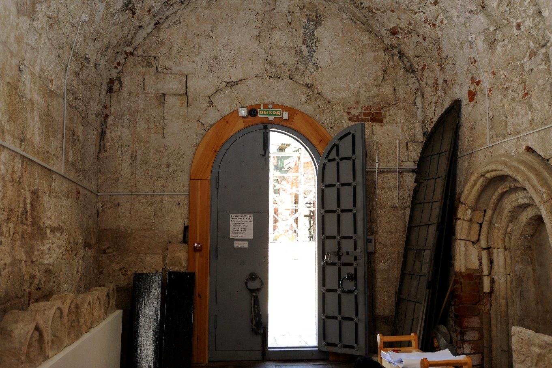
Фото интерьера северного притвора.
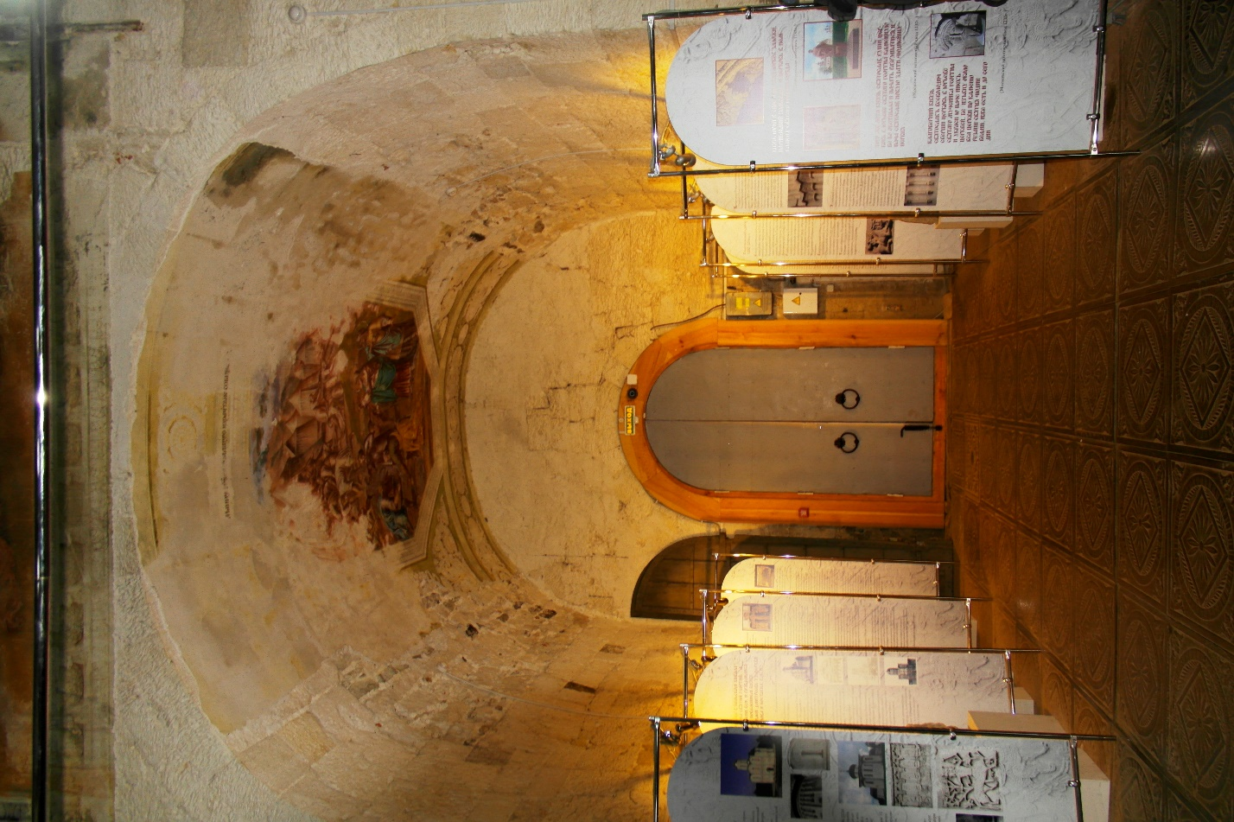
Фото интерьера западного притвора.

Замечание 8. В «Разделе III. Проект реставрации и приспособления. Часть 6. Проект дренажа. Тектоника» на стр. 21 присутствует ссылка на листы графической части - 10, 11, которые отсутствуют в общем составе Проекта.

Ответ: Замечание принято, документация будет исправлена в ближайшее время и передана на согласование.

Так же просим обратить внимание на то, что нашей организацией неоднократно отмечалась потребность в допроектировании необходимых разделов и передавались перечни работ неучтенных Государственным контрактом, обязательных к разработке для нормализации ситуации на Георгиевском соборе в Министерство культуры РФ на согласование. Необходимость данных работ неоднократно отмечалась на заседании секции «Памятники архитектуры».
Также в апреле 2016 года была подана МБУК «Юрьев-Польский историко-архитектурный и художественный музей», была подана заявка в министерство культуры РФ по Федеральной целевой программе «Культура России (2012-2018гг.)» на допроектирование необходимых разделов по сохранению особо ценного объекта культурного наследия «Георгиевский собор» 1234г. (Владимирская область, город Юрьев-Польский).

Генеральный директор
ООО «АРХИТЕКТПОДРЯД» О.В. Крейнин

Исп. Быркин А.В.,
Тел. 8-916-919-52-59

